浙江省食品药品监督管理局关于批准注册第二类医疗器械产品公告（2017年第4号）

2017年4月，浙江省食品药品监督管理局共批准注册第二类医疗器械产品97个，其中首次注册43个，包括有源类14个，无源类27个，体外诊断试剂2个；延续注册54个，包括有源类2个，无源类18个，体外诊断试剂34个。（具体产品目录见附件）
按照注册申请人所在辖区分析，首次批准注册的43个医疗器械产品中，杭州市27个，宁波市6个，湖州市3个，嘉兴市3个，金华市2个，绍兴市1个，台州市1个；批准延续注册的54个产品中，宁波市35个，杭州市11个，绍兴市8个。
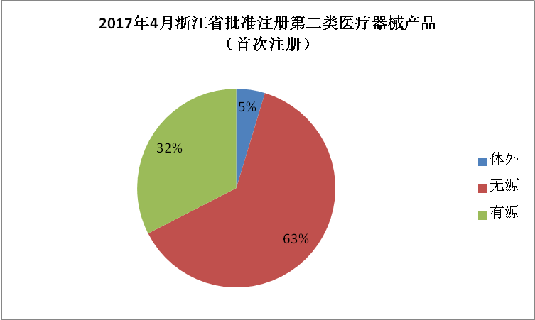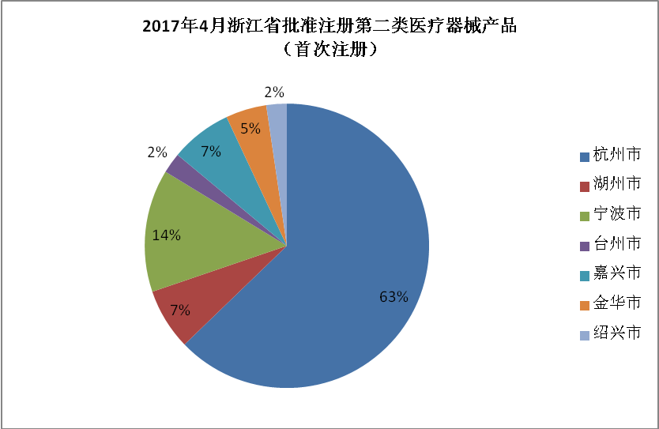
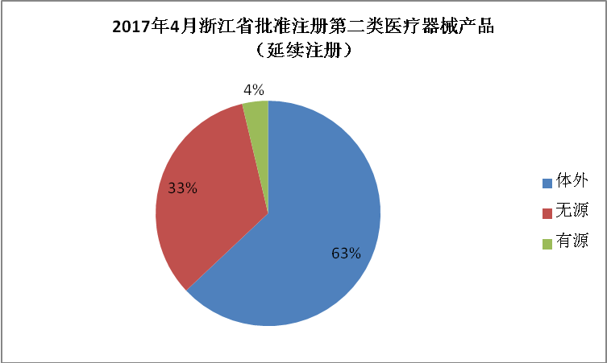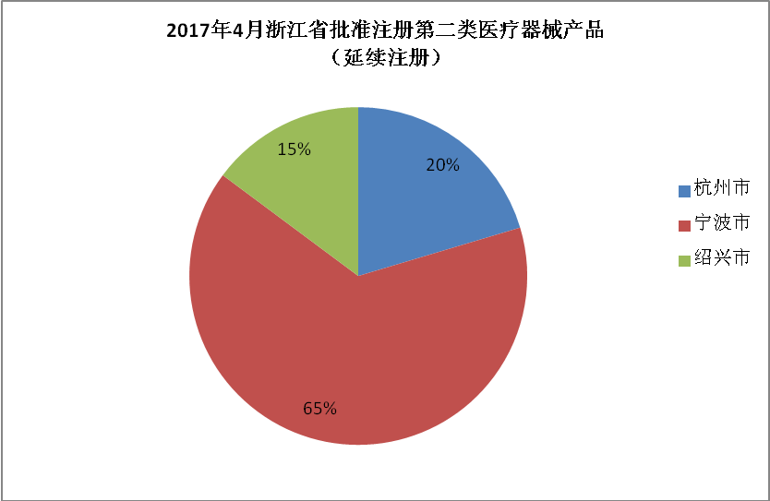

特此公告。
附件：2017年4月批准注册医疗器械产品目录
浙江省食品药品监督管理局
2017年5月18日
附件
2017年4月批准注册第二类医疗器械产品目录
序号 | 产品名称 | 注册人名称 | 注册证编号 | 类型 | 所在辖区
省内第二类医疗器械首次注册
1 | 云电子胶片及报告系统软件 | 宁波一网信息技术有限公司 | 浙械注准20172700334 | 有源 | 宁波
2 | 一次性使用输氧面罩 | 浙江灵洋医疗器械有限公司 | 浙械注准20172560335 | 无源 | 台州
3 | 碘伏消毒棉片 | 浙江欧洁科技股份有限公司 | 浙械注准20172640336 | 无源 | 湖州
4 | 酒精消毒棉片 | 浙江欧洁科技股份有限公司 | 浙械注准20172640337 | 无源 | 湖州
5 | 酒精棉球 | 浙江欧洁科技股份有限公司 | 浙械注准20172640338 | 无源 | 湖州
6 | 腹腔镜手术器械 | 杭州煜昊科技有限公司 | 浙械注准20172220339 | 无源 | 杭州
7 | 人绒毛膜促性腺激素（hCG）检测试剂（胶体金免疫层析法） | 杭州奥泰生物技术有限公司 | 浙械注准20172400340 | 体外 | 杭州
8 | 一次性内镜下液体输送喷洒管 | 浙江创想医学科技有限公司 | 浙械注准20172220341 | 无源 | 杭州
9 | 一次性使用细胞刷 | 浙江创想医学科技有限公司 | 浙械注准20172220342 | 无源 | 杭州
10 | 气压止血器 | 浙江广慈医疗器械有限公司 | 浙械注准20172540343 | 有源 | 宁波
11 | 全自动血液细胞分析仪 | 艾康生物技术（杭州）有限公司 | 浙械注准20172400344 | 有源 | 杭州
12 | 电脑验光仪 | 宁波杰士隆光学仪器有限公司 | 浙械注准20172220345 | 有源 | 宁波
13 | 气腹机 | 杭州康友医疗设备有限公司 | 浙械注准20172540346 | 有源 | 杭州
14 | 子宫切除手术器械 | 杭州桐庐医达器械设备有限公司 | 浙械注准20172220347 | 无源 | 杭州
15 | 电凝镊 | 杭州煜昊科技有限公司 | 浙械注准20172250348 | 有源 | 杭州
16 | 液体芯片飞行时间质谱系统 | 杭州意诚默迪生物科技有限公司 | 浙械注准20172400367 | 有源 | 杭州
17 | 一次性使用包皮切割吻合器 | 海宁市爱康医用器材有限公司 | 浙械注准20172090368 | 无源 | 嘉兴
18 | 腹腔镜手术器械 | 杭州桐庐医达器械设备有限公司 | 浙械注准20172220369 | 无源 | 杭州
19 | 腹腔镜配套手术器械 | 桐庐微创医疗器械厂 | 浙械注准20172220395 | 无源 | 杭州
20 | 远红外拔罐器 | 宁波圣盈日用品有限公司 | 浙械注准20172270396 | 有源 | 宁波
21 | 宫腔镜配套手术器械 | 桐庐微创医疗器械厂 | 浙械注准20172220397 | 无源 | 杭州
22 | 一次性使用导尿管 | 浙江曙光科技有限公司 | 浙械注准20172660398 | 无源 | 杭州
23 | 一次性使用备皮包 | 海宁市爱康医用器材有限公司 | 浙械注准20172640399 | 无源 | 嘉兴
24 | 鼻窦镜配套手术器械 | 桐庐微创医疗器械厂 | 浙械注准20172220400 | 无源 | 杭州
25 | 关节镜配套手术器械 | 桐庐微创医疗器械厂 | 浙械注准20172220401 | 无源 | 杭州
26 | 一次性使用内窥镜用网形钳 | 杭州安杰思医学科技有限公司 | 浙械注准20172220402 | 无源 | 杭州
27 | 膀胱镜配套手术器械 | 桐庐微创医疗器械厂 | 浙械注准20172220403 | 无源 | 杭州
28 | 创可贴 | 赛莱斯实业（杭州）有限公司 | 浙械注准20172640404 | 无源 | 杭州
29 | 一次性使用无菌敷贴 | 赛莱斯实业（杭州）有限公司 | 浙械注准20172640405 | 无源 | 杭州
30 | 酒精棉片 | 浙江红雨医药用品有限公司 | 浙械注准20172640406 | 无源 | 金华
31 | 麻醉和呼吸用呼吸系统过滤器 | 杭州山友医疗器械有限公司 | 浙械注准20172540407 | 无源 | 杭州
32 | 甘胆酸测定试剂盒（均相酶免疫法） | 绍兴圣康生物科技有限公司 | 浙械注准20172400408 | 体外 | 绍兴
33 | 腹腔镜手术器械 | 宁波胜杰康生物科技有限公司 | 浙械注准20172220409 | 无源 | 宁波
34 | 急救包 | 杭州金利医疗用品有限公司 | 浙械注准20172640413 | 无源 | 杭州
35 | 干式荧光免疫分析仪 | 宁波美康盛德生物科技有限公司 | 浙械注准20172400414 | 有源 | 宁波
36 | 全自动生殖道分泌物工作站 | 嘉兴凯实生物科技有限公司 | 浙械注准20172400415 | 有源 | 嘉兴
37 | 碘伏棉 | 杭州金利医疗用品有限公司 | 浙械注准20172640416 | 无源 | 杭州
38 | 酒精棉球 | 杭州金利医疗用品有限公司 | 浙械注准20172640417 | 无源 | 杭州
39 | 高频手术电极 | 杭州煜昊科技有限公司 | 浙械注准20172250418 | 有源 | 杭州
40 | 正畸托槽 | 杭州斯麦尔医疗器械有限公司 | 浙械注准20172630419 | 无源 | 杭州
41 | 血糖仪 | 微泰医疗器械（杭州）有限公司 | 浙械注准20172400420 | 有源 | 杭州
42 | 电动轮椅车 | 永康市优哈电器有限公司 | 浙械注准20172560421 | 有源 | 金华
43 | 睡眠呼吸初筛仪 | 杭州兆观传感科技有限公司 | 浙械注准20172210422 | 有源 | 杭州
省内第二类医疗器械延续注册
1 | 视黄醇结合蛋白检测试剂盒（免疫比浊法） | 宁波美康生物科技股份有限公司 | 浙械注准20172400326 | 体外 | 宁波
2 | 脂肪酶检测试剂盒（甲基试卤灵底物法） | 宁波美康生物科技股份有限公司 | 浙械注准20172400327 | 体外 | 宁波
3 | 尿素测定试剂盒（连续监测法） | 浙江蓝森生物科技有限公司 | 浙械注准20172400328 | 体外 | 绍兴
4 | 葡萄糖测定试剂盒（葡萄糖氧化酶法） | 浙江蓝森生物科技有限公司 | 浙械注准20172400329 | 体外 | 绍兴
5 | 肌酐测定试剂盒（肌氨酸氧化酶法） | 浙江蓝森生物科技有限公司 | 浙械注准20172400330 | 体外 | 绍兴
6 | 医用腹巾 | 绍兴福清卫生用品有限公司 | 浙械注准20172640331 | 无源 | 绍兴
7 | 同型半胱氨酸检测试剂盒（酶循环法） | 宁波美康生物科技股份有限公司 | 浙械注准20172400332 | 体外 | 宁波
8 | 视功能检查治疗仪 | 杭州华泰医疗科技有限公司 | 浙械注准20172220333 | 有源 | 杭州
9 | 医用纱布块 | 绍兴福清卫生用品有限公司 | 浙械注准20172640349 | 无源 | 绍兴
10 | 肌钙蛋白Ⅰ检测试剂盒（胶乳增强免疫比浊法） | 宁波瑞源生物科技有限公司 | 浙械注准20172400350 | 体外 | 宁波
11 | 游离脂肪酸检测试剂盒（酶比色法） | 宁波瑞源生物科技有限公司 | 浙械注准20172400351 | 体外 | 宁波
12 | 单胺氧化酶检测试剂盒（连续监测法） | 宁波瑞源生物科技有限公司 | 浙械注准20172400352 | 体外 | 宁波
13 | 磷脂检测试剂盒（氧化酶法） | 宁波瑞源生物科技有限公司 | 浙械注准20172400353 | 体外 | 宁波
14 | 糖化白蛋白检测试剂盒(酶法) | 宁波瑞源生物科技有限公司 | 浙械注准20172400354 | 体外 | 宁波
15 | 腕式电子血压计 | 杭州华安医疗保健用品有限公司 | 浙械注准20172200355 | 有源 | 杭州
16 | 血糖测试条（葡萄糖脱氢酶法） | 艾康生物技术（杭州）有限公司 | 浙械注准20172400356 | 体外 | 杭州
17 | D 二聚体检测试剂盒（胶乳增强免疫比浊法） | 宁波瑞源生物科技有限公司 | 浙械注准20172400357 | 体外 | 宁波
18 | 钠离子检测试剂盒（酶法） | 宁波瑞源生物科技有限公司 | 浙械注准20172400358 | 体外 | 宁波
19 | 脑脊液与尿总蛋白检测试剂盒（邻苯三酚红钼法） | 宁波瑞源生物科技有限公司 | 浙械注准20172400359 | 体外 | 宁波
20 | 视黄醇结合蛋白检测试剂盒(免疫比浊法） | 宁波瑞源生物科技有限公司 | 浙械注准20172400360 | 体外 | 宁波
21 | 胰岛素检测试剂盒（胶乳增强免疫比浊法） | 宁波瑞源生物科技有限公司 | 浙械注准20172400361 | 体外 | 宁波
22 | 抗凝血酶Ⅲ检测试剂盒（免疫比浊法） | 宁波瑞源生物科技有限公司 | 浙械注准20172400362 | 体外 | 宁波
23 | 中性粒细胞明胶酶相关脂质运载蛋白检测试剂盒（胶乳增强免疫比浊法） | 宁波瑞源生物科技有限公司 | 浙械注准20172400363 | 体外 | 宁波
24 | 血管紧张素转换酶检测试剂盒（连续监测法） | 宁波瑞源生物科技有限公司 | 浙械注准20172400364 | 体外 | 宁波
25 | 缺血修饰白蛋白检测试剂盒（游离钴比色法） | 宁波瑞源生物科技有限公司 | 浙械注准20172400365 | 体外 | 宁波
26 | 载脂蛋白C2检测试剂盒（免疫比浊法） | 宁波瑞源生物科技有限公司 | 浙械注准20172400366 | 体外 | 宁波
27 | 关节镜配套手术器械 | 杭州南宇医疗器械有限公司 | 浙械注准20172220370 | 无源 | 杭州
28 | 食道镜配套手术器械 | 杭州南宇医疗器械有限公司 | 浙械注准20172220371 | 无源 | 杭州
29 | 气管镜配套手术器械 | 杭州南宇医疗器械有限公司 | 浙械注准20172220372 | 无源 | 杭州
30 | 定制式固定义齿 | 宁波市鄞州格兰义齿制品厂 | 浙械注准20172630373 | 无源 | 宁波
31 | 一次性使用喉罩气道导管 | 浙江优特格尔医疗用品有限公司 | 浙械注准20172660374 | 无源 | 绍兴
32 | 唾液酸检测试剂盒（酶法） | 宁波瑞源生物科技有限公司 | 浙械注准20172400375 | 体外 | 宁波
33 | 氯离子检测试剂盒(硫氰酸汞终点法) | 宁波瑞源生物科技有限公司 | 浙械注准20172400376 | 体外 | 宁波
34 | 糖化血红蛋白检测试剂盒(酶法) | 宁波瑞源生物科技有限公司 | 浙械注准20172400377 | 体外 | 宁波
35 | α2巨球蛋白检测试剂盒（免疫比浊法） | 宁波瑞源生物科技有限公司 | 浙械注准20172400378 | 体外 | 宁波
36 | 铜离子检测试剂盒（比色法） | 宁波瑞源生物科技有限公司 | 浙械注准20172400379 | 体外 | 宁波
37 | N-乙酰-β-D-氨基葡萄糖苷酶检测试剂盒（比色法） | 宁波瑞源生物科技有限公司 | 浙械注准20172400380 | 体外 | 宁波
38 | 钾离子检测试剂盒（酶法） | 宁波瑞源生物科技有限公司 | 浙械注准20172400381 | 体外 | 宁波
39 | 糖化血红蛋白检测试剂盒（胶乳增强免疫比浊法） | 宁波瑞源生物科技有限公司 | 浙械注准20172400382 | 体外 | 宁波
40 | 尿微量白蛋白检测试剂盒(免疫比浊法) | 宁波瑞源生物科技有限公司 | 浙械注准20172400383 | 体外 | 宁波
41 | 谷氨酸脱氢酶检测试剂盒（比色法） | 宁波瑞源生物科技有限公司 | 浙械注准20172400384 | 体外 | 宁波
42 | 同型半胱氨酸检测试剂盒(循环酶法) | 宁波瑞源生物科技有限公司 | 浙械注准20172400385 | 体外 | 宁波
43 | 类风湿因子检测试剂盒(胶乳增强免疫比浊法) | 宁波瑞源生物科技有限公司 | 浙械注准20172400386 | 体外 | 宁波
44 | 一次性使用活组织取样钳 | 杭州安杰思医学科技有限公司 | 浙械注准20172220387 | 无源 | 杭州
45 | 颌牵引装置 | 杭州奥索医疗器械有限公司 | 浙械注准20172630388 | 无源 | 杭州
46 | 定制式活动义齿 | 杭州创优医疗器械有限公司 | 浙械注准20172630389 | 无源 | 杭州
47 | 前方牵引装置 | 杭州奥索医疗器械有限公司 | 浙械注准20172630390 | 无源 | 杭州
48 | 抗血栓梯度压力带 | 绍兴好士德医用品有限公司 | 浙械注准20172640391 | 无源 | 绍兴
49 | 治疗型静脉曲张袜 | 绍兴好士德医用品有限公司 | 浙械注准20172640392 | 无源 | 绍兴
50 | 玻璃体温计 | 宁波市温度表厂 | 浙械注准20172200393 | 无源 | 宁波
51 | 硬质合金牙科车针 | 宁波信远齿科器械有限公司 | 浙械注准20172550394 | 无源 | 宁波
52 | 定制式活动义齿 | 宁波市鄞州人和义齿制作设计工作室 | 浙械注准20172630410 | 无源 | 宁波
53 | 定制式固定义齿 | 宁波市鄞州人和义齿制作设计工作室 | 浙械注准20172630411 | 无源 | 宁波
54 | 一次性使用胃管 | 杭州富善医疗器械有限公司 | 浙械注准20172660412 | 无源 | 杭州

